@@ 1. ¿Cómo me llamo?
[[IMAGEN]]
a) Carlos
b) Facundo *

@@ 2. que juego es
[[IMAGEN]]
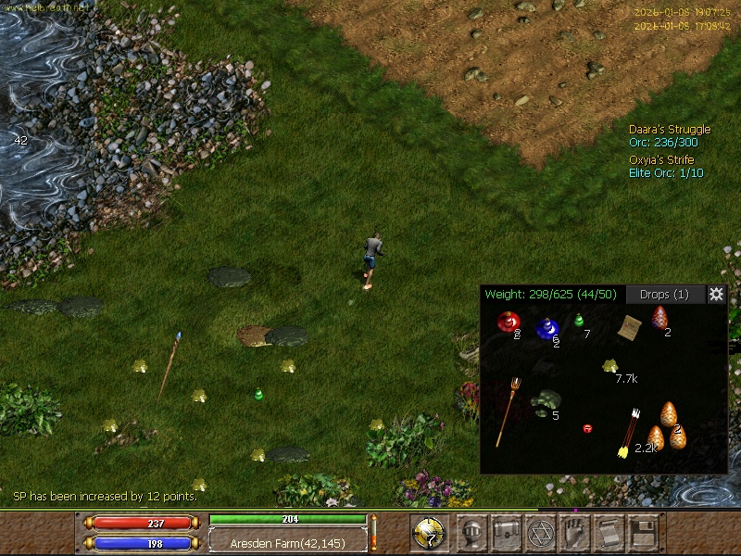
a) hb *
b) mu

